УЧРЕЖДЕНИЕ ОБРАЗОВАНИЯ
«ПИНСКИЙ ГОСУДАРСТВЕННЫЙ МЕДИЦИНСКИЙ КОЛЛЕДЖ»

НЕДЕЛЯ
ЦИКЛОВОЙ
КОМИССИИ №6
(14.03.2022г. – 18.03.2022г.)

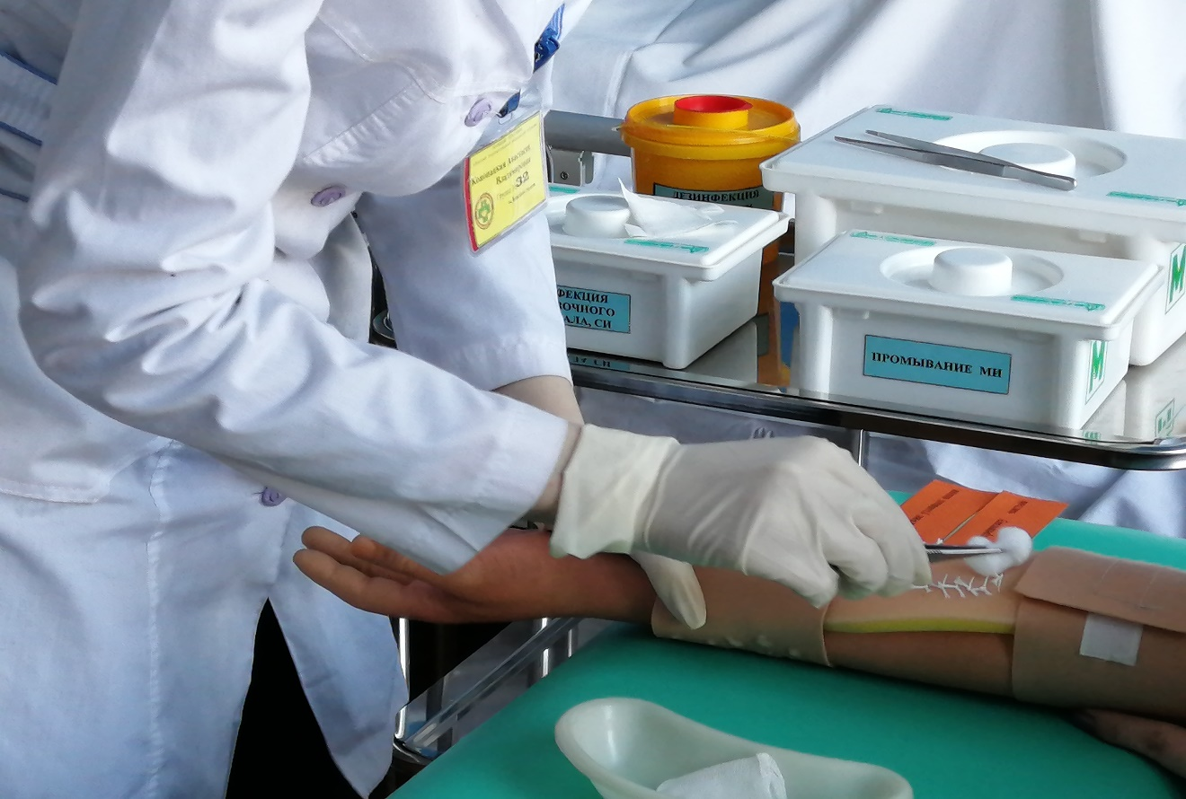

ПРЕДСЕДАТЕЛЬ
ЦИКЛОВОЙ КОМИССИИ №6 А.Г.Видзяйло

УТВЕРЖДАЮ
Заместитель директора
по учебной работе
учреждения образования
«Пинский государственный
медицинский колледж»
____________ О.А.Климович
«____»______________2022г.

ПЛАН
мероприятий недели ЦК
№6
___________________________________________________________

№  п/п | Мероприятие | Дата | Время и место проведения | Ответственный
1. | Открытое практическое занятие по дисциплине «Хирургия и основы травматологии». Тема: «Травмы живота, дифференциальная диагностика, диагностика, лечение, наблюдение, медицинский уход, оказание неотложной медицинской помощи» (группа 31/1 ЛД) | 14.03.2022 | 9.00-12.30  лаб.№26 | Козак Л.В.
2. | Открытое теоретическое занятие по дисциплине «Хирургия и основы травматологии». Тема: «Травмы конечностей»  (группа 22 ЛД) | 14.03.2022 | 10.50-12.30  каб.№27 | Дятел А.С.
3. | Кураторский час  (группа 13 СД) | 15.03.2022 | 8.00-8.45  лаб.№26 | Олесюк В.А.
4. | Информационная акция «Актуальные вопросы оказания паллиативной помощи» | 16.03.2022 | 12.30  фойе колледжа | Веренич Г.В.
5. | Открытое практическое занятие по дисциплине «Хирургия и основы травматологии». Тема: «Заболевания прямой кишки, диагностика, дифференциальная диагностика, лечение, наблюдение, медицинский уход»  (группа 32/1 ЛД) | 17.03.2022 | 9.00-12.30  лаб.№25 | Видзяйло А.Г.
6. | Информационная акция по профориентационной работе со школами | 17.03.2022 | 13.10-14.50  лаб.№25 | Видзяйло А.Г
7. | Подведение итогов недели ЦК | 18.03.2022 | 12.30  лаб.№26 | Преподаватели ЦК

Председатель ЦК А.Г.Видзяйло

Неделя цикловой комиссии проводится с целью: повышения качества подготовки будущих специалистов на основе реализации практико-ориентированного подхода в образовательном процессе, развития познавательной и творческой активности обучающихся колледжа; повышения мотивации и обобщения знаний обучающимися по дисциплинам; формирования у обучающихся устойчивого интереса к изучению дисциплин цикла; расширения кругозора обучающихся, обучение их рациональным способам достижения образовательного результата и развития творческого мышления.

С целью поддержки, стимулирования и приумножения интеллектуального творческого потенциала обучающихся колледжа и изучения качества усвоения ими дисциплин цикловой комиссии с 14.03.2022г. по 18.03.2022г. в колледже проходила Неделя цикловой комиссии №6. Каждое мероприятие, проводимое в рамках Недели, имело свои обучающую, развивающую, воспитывающую и методическую цели, объединённые главной методической целью колледжа.

Задачи проведения недели цикловой комиссии:
- совершенствование профессионального мастерства преподавателей через подготовку, организацию и проведение открытых учебных занятий и воспитательных мероприятий;
- вовлечение обучающихся в самостоятельную творческую деятельность;
- повышение их интереса к изучаемым учебным дисциплинам;
- выявление обучающихся, которые обладают творческими способностями, стремятся к углубленному изучению определенной учебной дисциплины;
- повышение интереса к выбранной профессии;
- закрепления знаний и умений, полученных в процессе обучения;
- воспитание стремления к достижению более высоких результатов при получении профессии;
- развитие у обучающихся развивающих, коммуникативных и профессиональных компетенций

Неделя цикловой комиссии №6 проходила в соответствии с планом, утверждённым заместителем директора по учебной работе.
В проведении Недели приняли участие учащиеся 1 и 2 курсов специальность «Сестринское дело», 3 курса специальность «Лечебное дело» и преподаватели дисциплин ЦК Козак Л.В.,Олесюк В.А., Веренич Г.В.,Дятел А.С., Видзяйло А.Г.

Открытое практическое занятие по дисциплине «Хирургия и основы травматологии». Тема: «Травмы живота, дифференциальная диагностика, диагностика, лечение, наблюдение, медицинский уход, оказание неотложной медицинской помощи» (группа 31/1 ЛД), преподаватель Козак Л.В.
Выписка из типовой учебной программы
по учебной дисциплине «Хирургия и основы травматологии»
по специальности - 2-79 01 01 «Лечебное дело»

Примерный тематический план
Раздел, тема |  | Количество учебных часов
 |  | всего | в том числе  на прак-тические занятия
 | Раздел 2. Частная хирургия | 90 | 56
2.13. | Травмы живота  Практическое занятие № 33  Травмы живота: диагностика, дифференциальная диагностика, лечение, наблюдение, медицинский уход, оказание неотложной медицинской помощи | 5 | 4

СОДЕРЖАНИЕ ПРОГРАММЫ
Практическое занятие № 33. Травмы живота: диагностика, дифференциальная диагностика, лечение, наблюдение, медицинский уход, оказание неотложной медицинской помощи.
Сбор анамнеза, обследование пациентов с травмами живота. Подготовка пациентов к операции. Послеоперационное ведение пациентов.
Туалет раны.

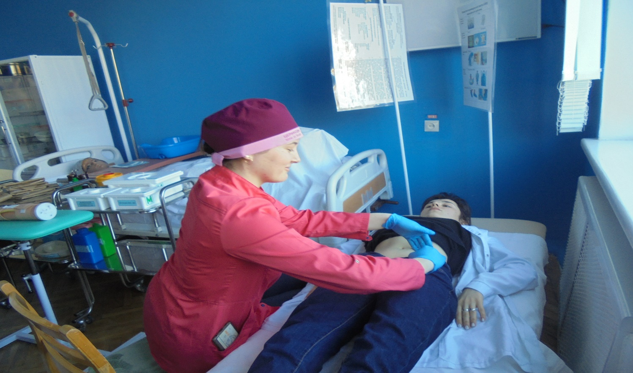

Практическое занятие проводилось с использованием методики обучения «Деловая игра»
Деловые игры направлены на развитие специальных способностей, качеств личности будущего специалиста. Они более сложны для исполнения, так как проигрываются ситуации, включающие большой объем содержания, большее число игровых компонентов. Имитируемая ситуация имеет развитие и требует от игрока видеть «последствия» принятого решения.
Деловые игры отличаются от других имитационных игр тем, что позволяют решать комплекс педагогических задач, обучают учащихся проигрывать в профессиональной ситуации разные варианты ее решения.
Она предназначена для отработки профессиональных умений и навыков будущих специалистов на имитационно-игровой модели, отражающей содержание, технологию и динамику профессиональной деятельности.

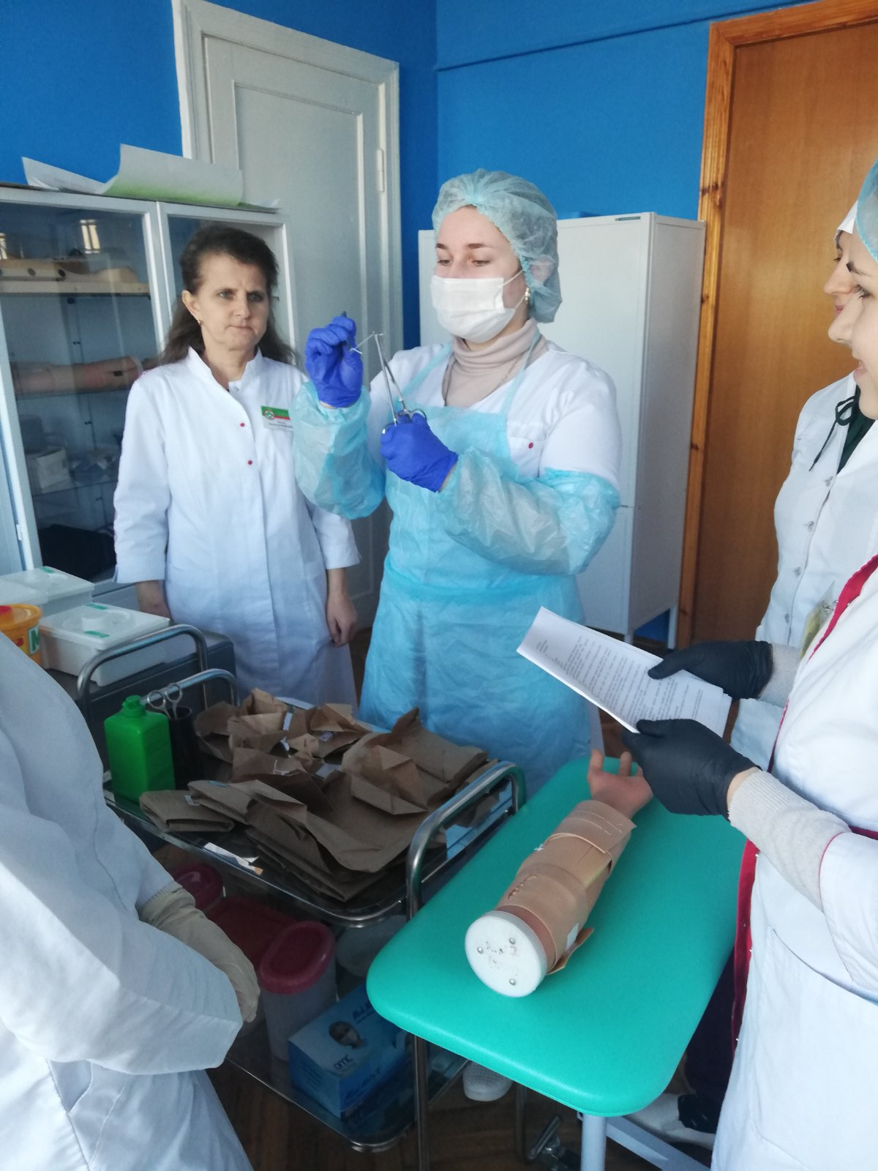

Открытое теоретическое занятие по дисциплине «Хирургия и основы травматологии». Тема: «Травмы конечностей» (группа 22 ЛД), преподаватель Дятел А.С.

Цель: использование современных образовательных технологий и методов обучения в образовательном процессе.
Реформы здравоохранения и образования активно реализуются по всем направлениям и ориентированы на непрерывность и последовательность обучения, основанные на историческом опыте и гуманистических ценностях, развитии новых педагогических технологий.

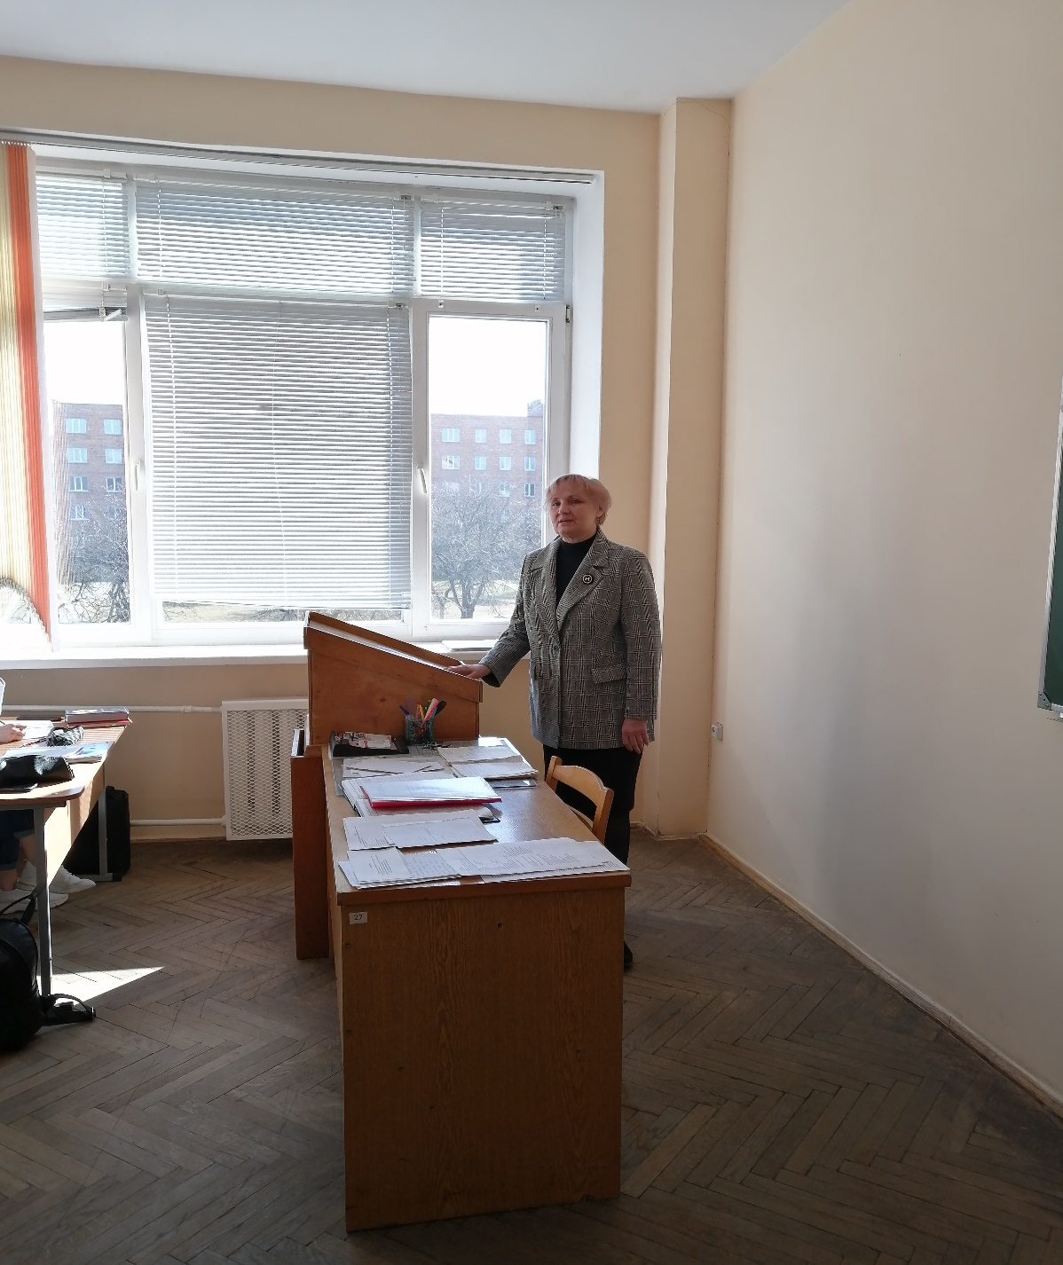

В течение теоретического занятия при традиционном подходе много времени преподаватель тратит непосредственно на изложение материала, а при использовании заранее подготовленных презентаций у него появляется дополнительная возможность что-либо пояснить, ещё раз акцентировать внимание учащихся на том или ином важном явлении.
На этапе актуализации опорных знаний учащихся по предыдущей теме применяется технология коллективного взаимообучения.
Основная идея этой технологии - создать условия для активной совместной учебной деятельности учащихся в разных учебных ситуациях.

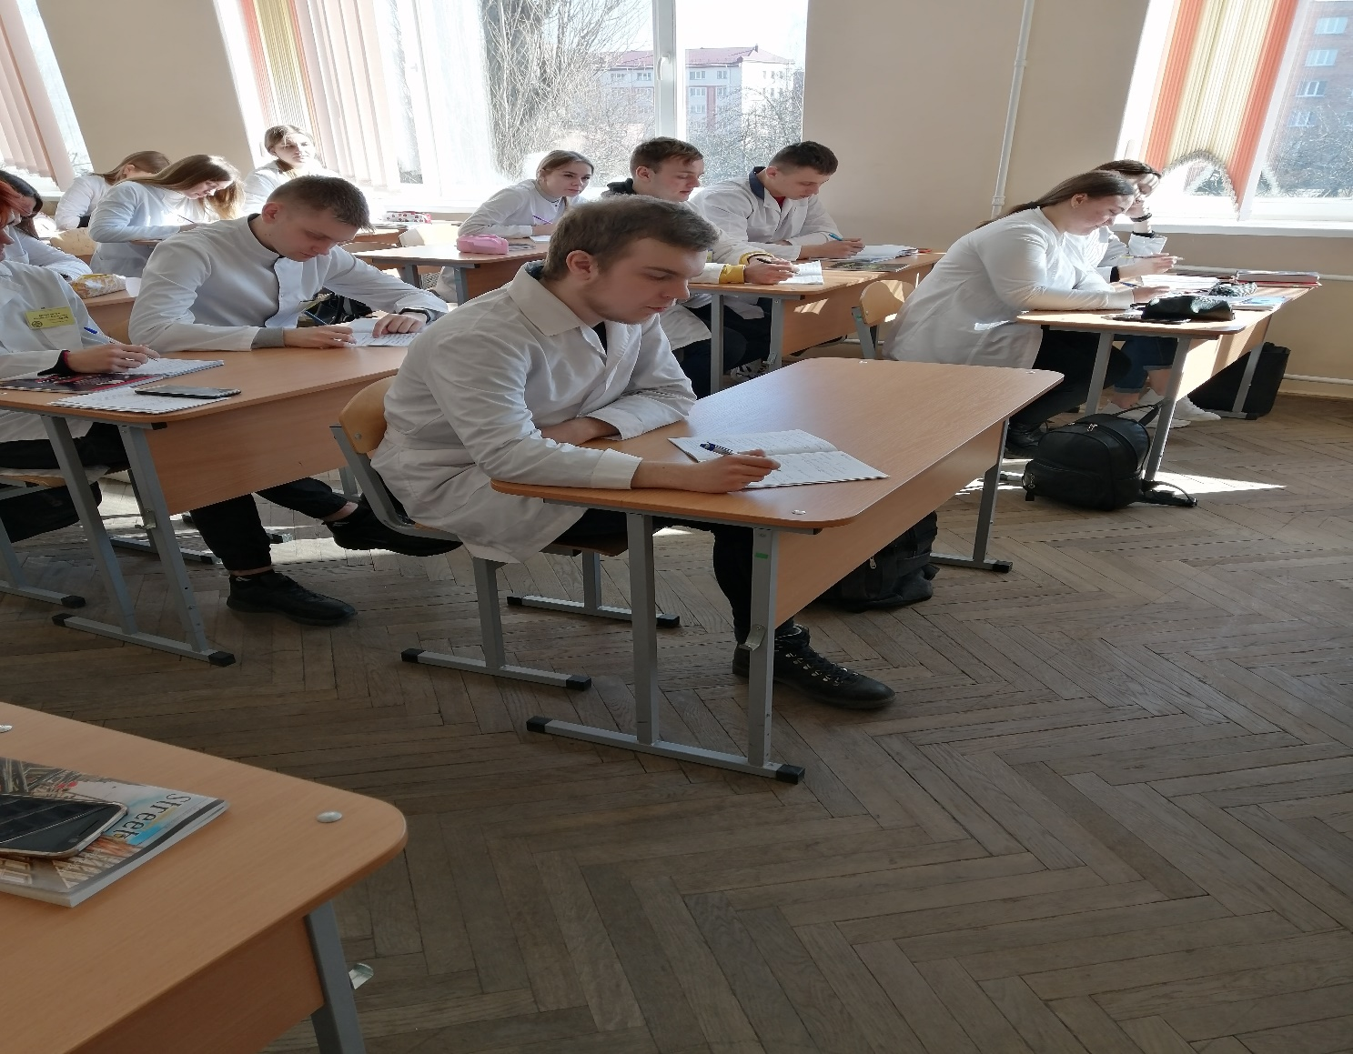

Закрепление полученных знаний. Рефлексия «Термометр настроения»
Преподаватель демонстрирует учащимся слайд с изображениями рефлексии «Термометр настроения» и комментариями к ним.

Кураторский час
(группа 13 СД), преподаватель Олесюк В.А.
Тема: «Государственные символы Республики Беларусь»
Цель:
воспитание гражданско-патриотических чувств, любовь к Родине; формирование духовно-нравственных качеств личности учащихся колледжа.

Задачи:
расширить знания учащихся о государственных символах Республики Беларусь;
воспитать у учащихся уважительное и бережное отношение к государственным символам Республики Беларусь.

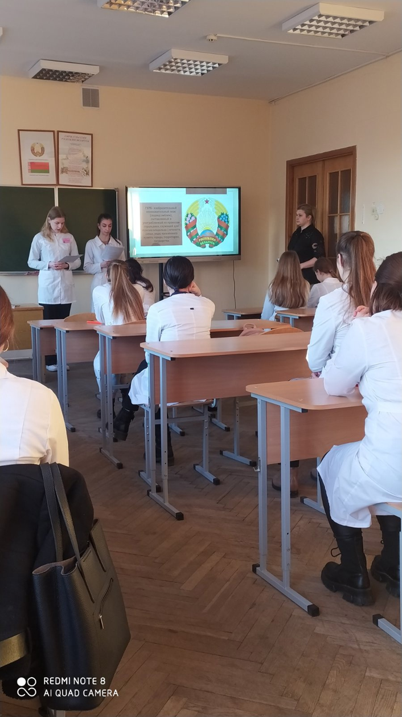

Информационная акция «Актуальные вопросы оказания паллиативной помощи», преподаватель Веренич Г.В.

В информировании и обучении молодых специалистов относительно проблемы оказания паллиативной помощи широко используются разнообразные подходы и методы.

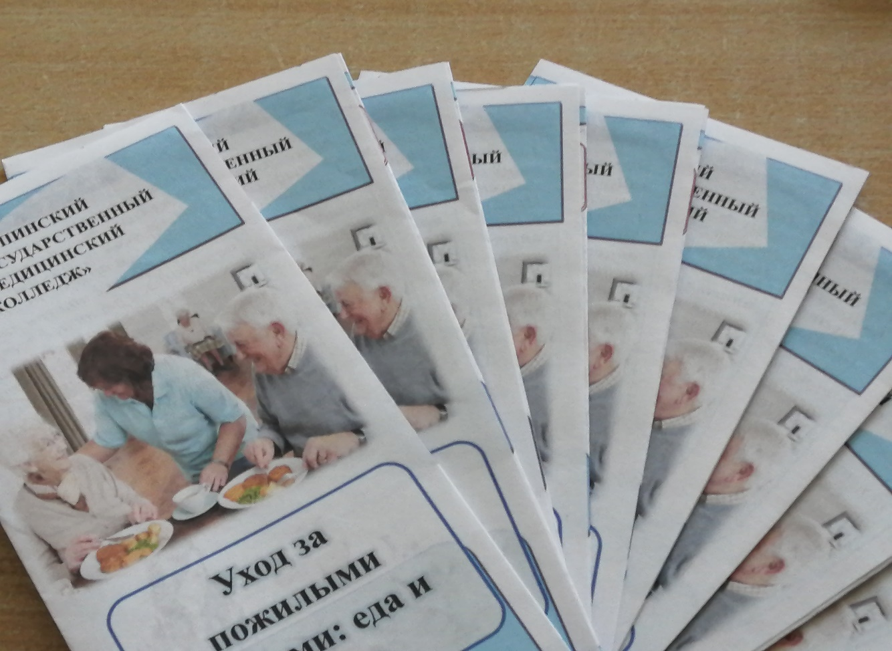

Преподаватель Веренич Г.В. продемонстрировал презентацию по данной тематике. Обучающиеся приняли участие в изготовлении буклетов. Наиболее эффективным является обучение по принципу «равный обучает равного» и использование в профилактической работе интерактивных методов обучения.

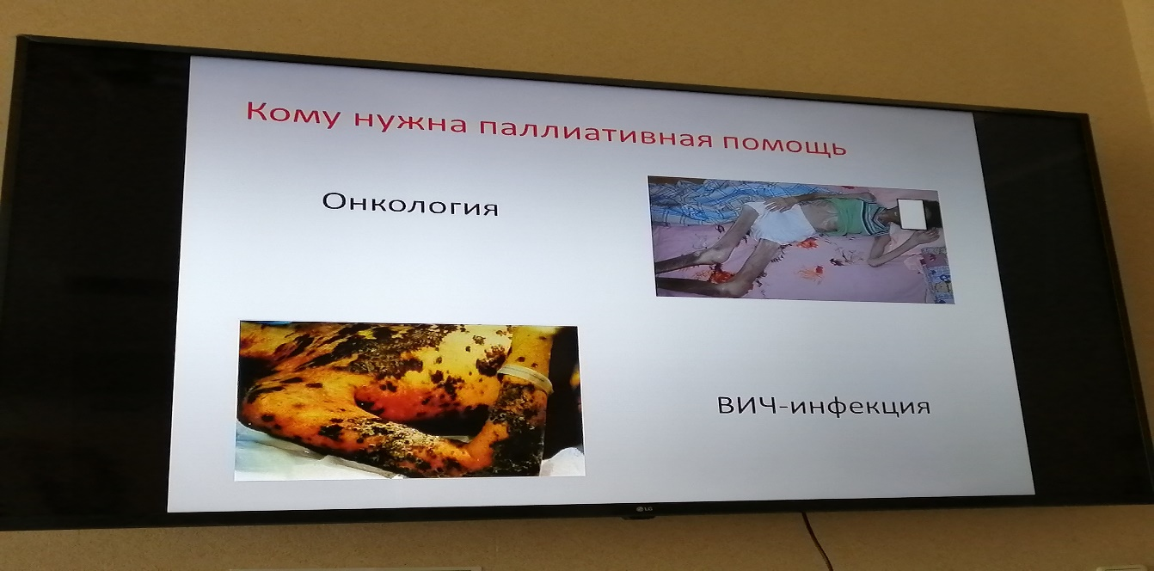

Открытое практическое занятие по дисциплине «Хирургия и основы травматологии». Тема: «Заболевания прямой кишки, диагностика, дифференциальная диагностика, лечение, наблюдение, медицинский уход»
(группа 32/1 ЛД), преподаватель Видзяйло А.Г.
Одним из способов повышения эффективности усвоения специальных знаний является использование современных информационных технологий в процессе обучения. С их помощью можно существенно улучшить качество обучения.
Цель занятия: на основе знаний патофизиологических процессов, которые происходят в организме пациентов при заболеваниях прямой кишки, этиологии, клиники и принципов лечения научить обучающихся обследовать пациентов с заболеваниями прямой кишки, оценивать результаты дополнительных методов диагностики, формулировать диагноз и определять тактику хирургического лечения.
Выписка из типовой учебной программы
по учебной дисциплине «Хирургия и основы травматологии»
по специальности - 2-79 01 01 «Лечебное дело»

Примерный тематический план
Раздел, тема |  |  | Количество учебных часов
 |  |  | всего |  | в том числе  на прак-тические занятия
 | Раздел 2. Частная хирургия | 90 |  | 56
2.14. | Заболевания прямой кишки  Практическое занятие № 34  Заболевания прямой кишки: диагностика, дифференциальная диагностика, лечение, наблюдение, медицинский уход | 6 |  | 4

СОДЕРЖАНИЕ ПРОГРАММЫ
Практическое занятие № 34 Заболевания прямой кишки: диагностика, дифференциальная диагностика, лечение, наблюдение, медицинский уход
Сбор анамнеза, обследование пациентов с заболеваниями прямой кишки. Особенности обследования пациентов с заболеваниями прямой кишки. Подготовка к операции. Послеоперационное ведение пациентов.
В процессе обучения по методике «стандартизированный пациент» обязательным является просмотр и обсуждение тактического поведения учащегося в различных клинических ситуациях, его способность в проведении дифференциальной диагностики, оценке состояния пациента, что, в свою очередь, увеличивает объем знаний и одновременно формирует навыки работы в медицинском коллективе. Весь процесс обучения по этой методике и аттестации учащихся должен быть документирован, что позволяет объективно оценить знания и умения учащихся.
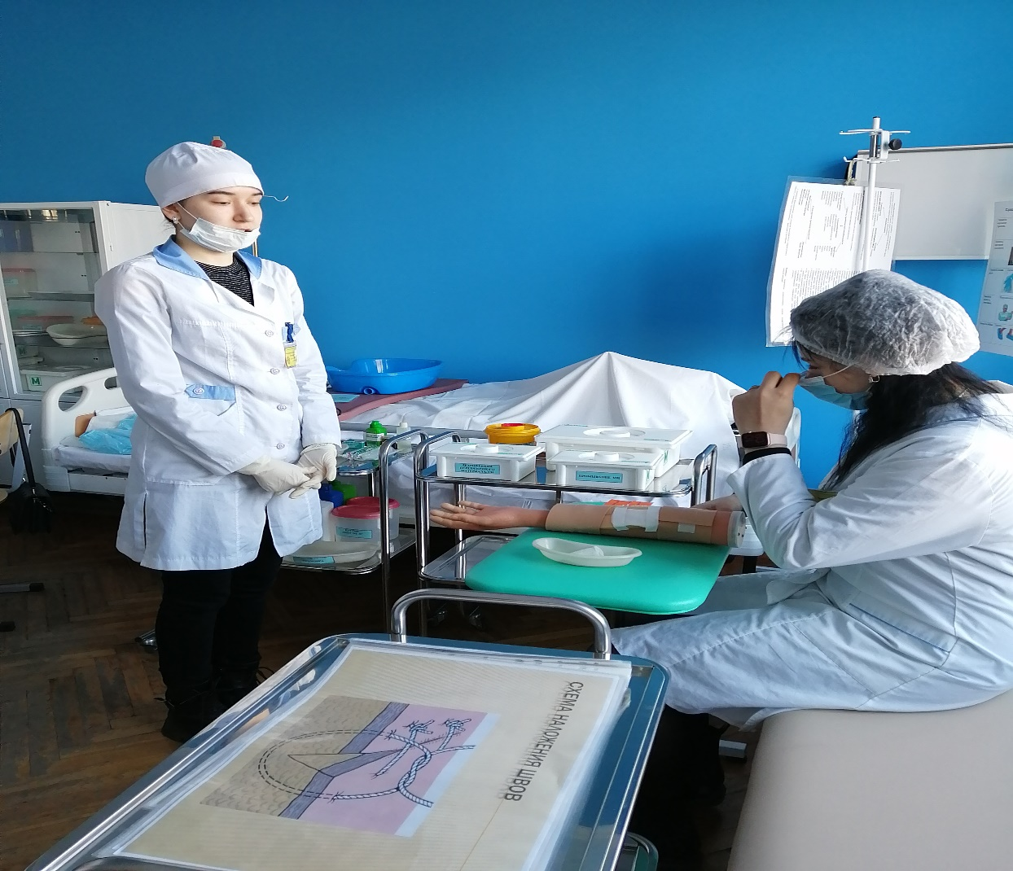
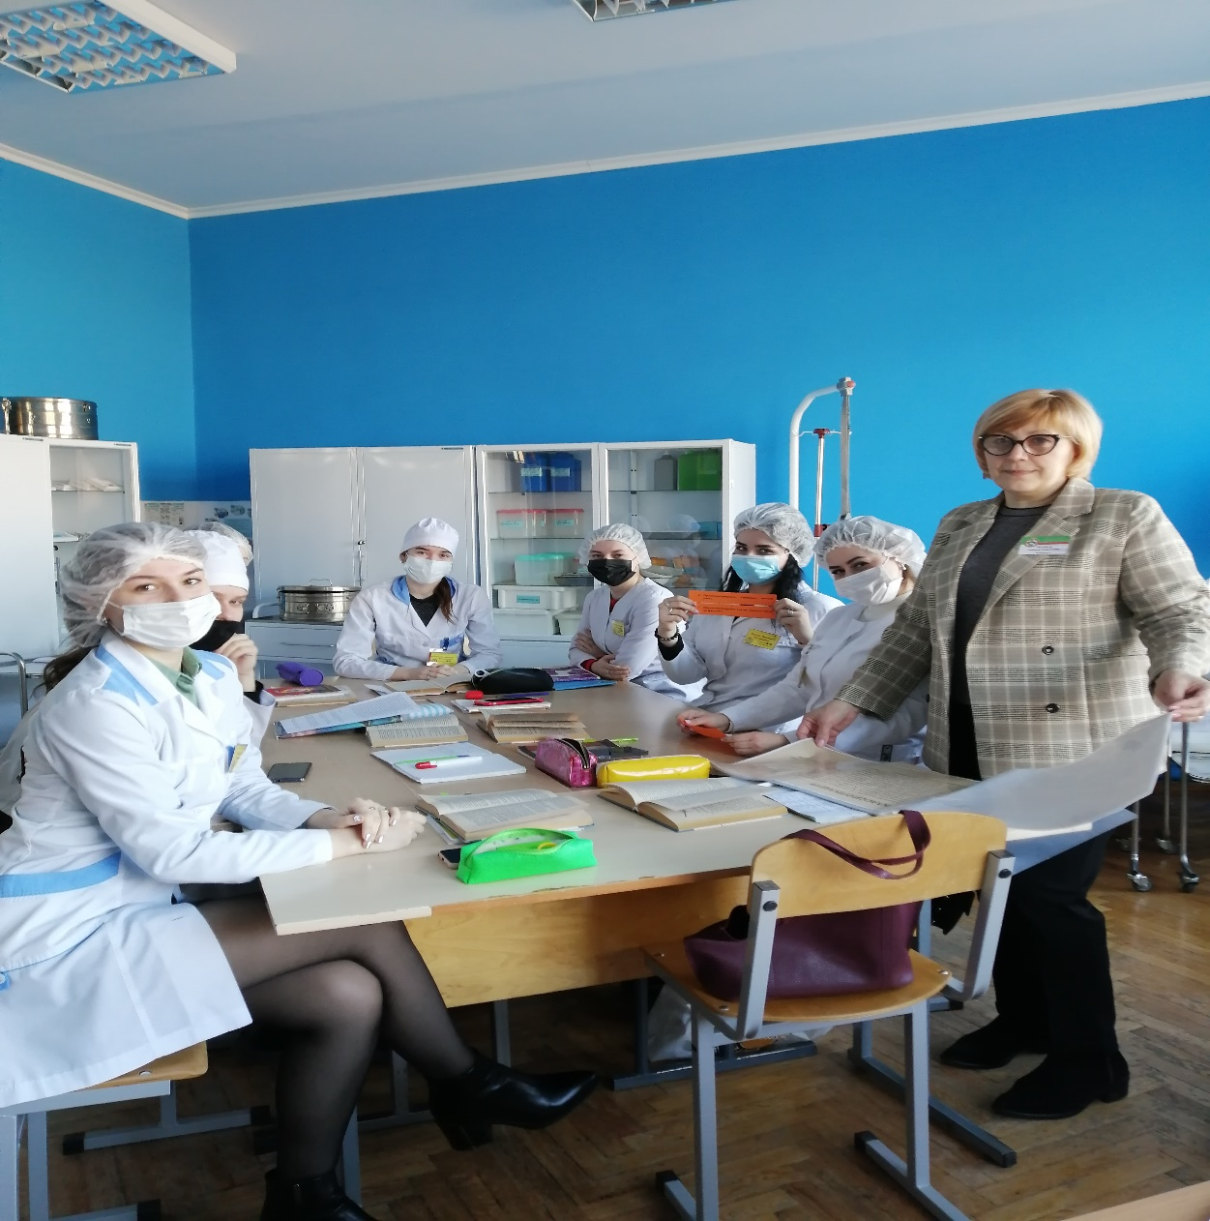
Информационная акция по профориентационной работе со школами, преподаватель Видзяйло А.Г.

С целью формирования мотивации к обучению в учреждении образования «Пинский государственный медицинский колледж» была проведена информационная акция среди учащихся Молотковичской средней школы, 9 класс и учащихся средней школы №6 г. Пинска 11 класс
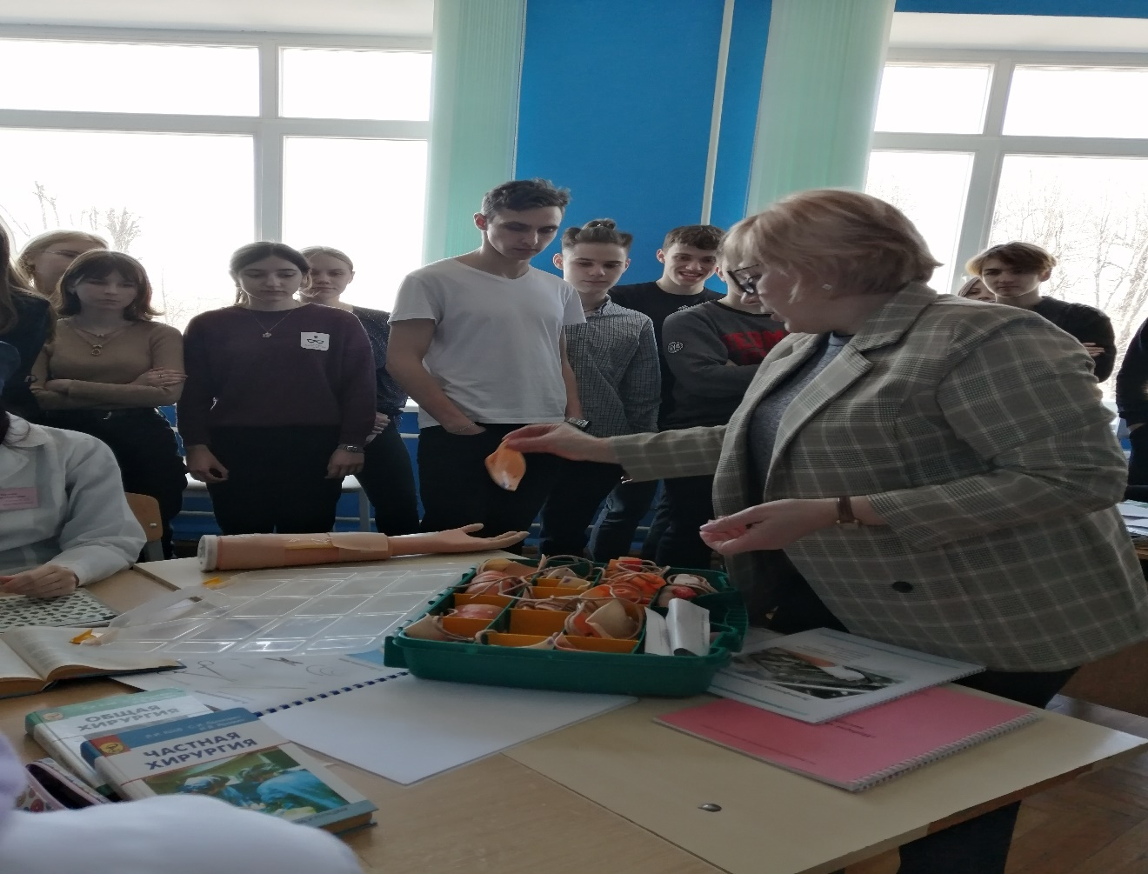
Выставка творческих и реферативных работ
учащихся

Нет искусства полезнее медицины.
Плиний

Цель: развитие творческого потенциала с целью формирования компетентного специалиста.

Проблема улучшения качества образования диктует необходимость поиска новых технологий, методов, приёмов активного обучения и воспитания. Одним из путей решения этого вопроса является внедрение творческой исследовательской деятельности, как современной педагогической технологии.
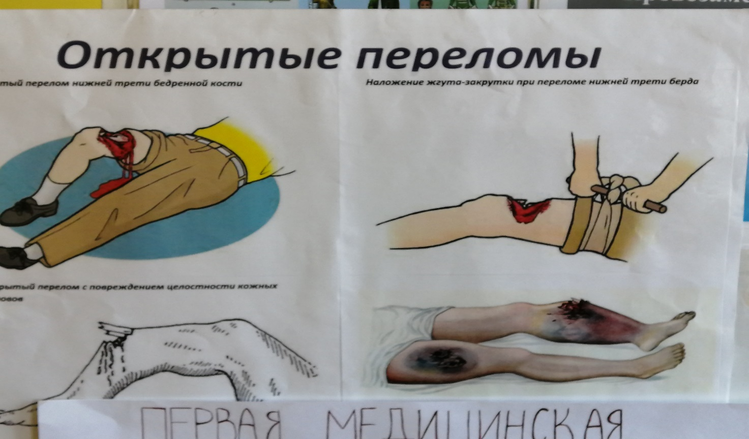

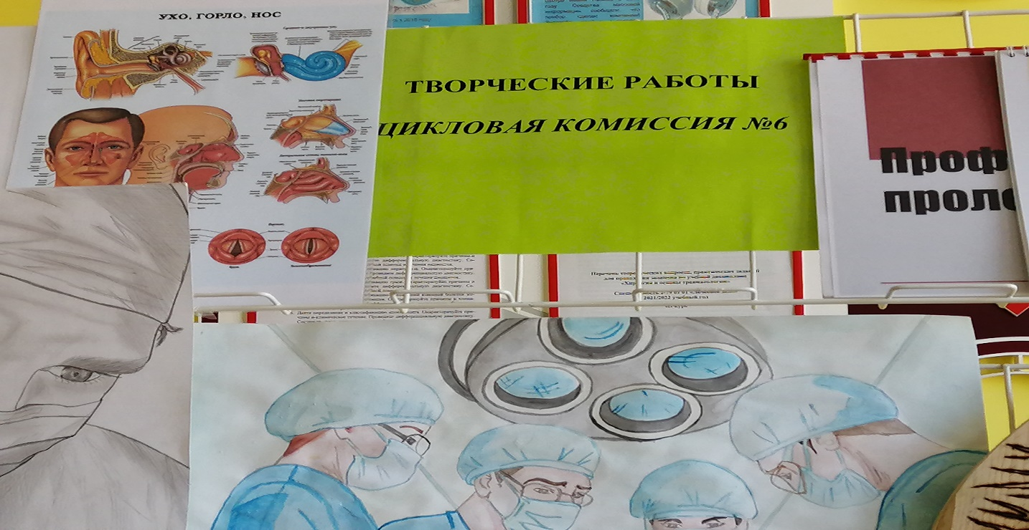
Итоги проведения
Недели цикловой комиссии№ 6

План Недели цикловой комиссии №6 выполнен. Мероприятия недели цикловой комиссии проходили в познавательной, творческой атмосфере, способствовали повышению уровня профессиональной компетентности преподавателей, обобщению и распространению педагогического опыта.
При проведении Недели цикловой комиссии обучающихся проявили познавательный интерес к изучению дисциплин, совершенствованию знаний, творческий подход, интерес к будущей профессии.
В процессе интеллектуального общения обучающихся формировалось развитие коммуникативных качеств, способность проявлять инициативу, нести ответственность за качество своей работы.

